Конспект
мастер-класса
“Откуда хлеб на стол пришел?”
для детей
подготовительной
к школе группе

Воспитатели: Валиева А.Т.
Созанова А.Х.

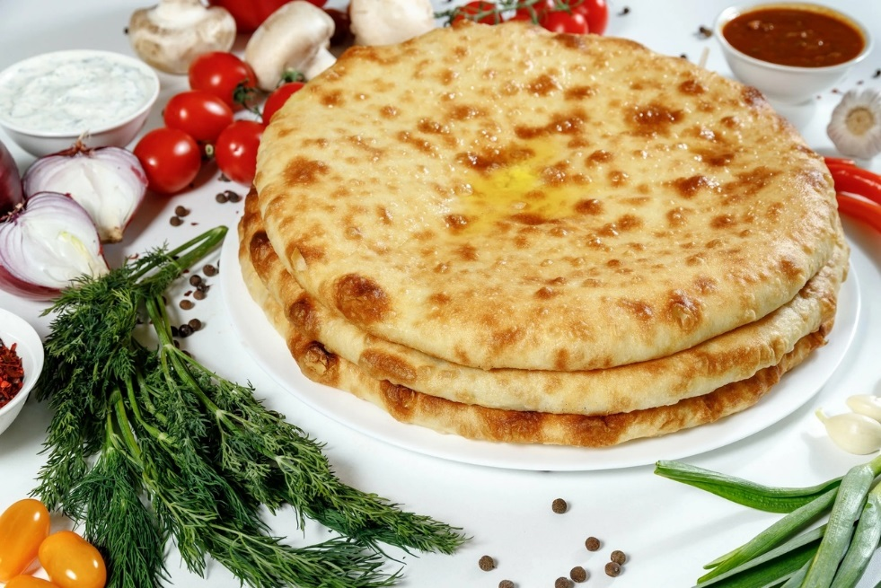

Цель:
Закрепить знания детей о долгом пути хлеба от поля до стола, дать понятие, что хлеб является ежедневным продуктом.
Углубить знания дошкольников об истории и особенностях традиционных осетинских пирогов.
Воспитывать уважение к труду взрослых, бережное отношение к хлебу.
Основная образовательная область:
Познавательное развитие
Задачи по основной образовательной области:
- Расширять и уточнять представление об окружающем мире, воспитывать бережное отношение к хлебу.
- Продолжать формировать интерес к культуре, традициям и быта Осетии.
- Учить детей лепить из теста. Пользоваться кухонными принадлежностями.
- Развивать речь, обогащать лексикон по теме «Хлеб», совершенствовать речь на родном языке.

Оборудование и материалы:
Музыкальная запись, колосья (натуральные или искусственные), каравай, презентация “Откуда берется хлеб?”, емкости с зерном, мукой.
Раздаточный материал:
Кусочки теста по количеству детей, влажные салфетки, бумажные полотенца. Разные виды хлеба, стеки, клеёнки, дощечки, фартуки, поднос, картофельная начинка для пирогов.

Ход занятия.
Воспитатель:
- Скажите пожалуйста, какое сейчас время года?
Ответы детей: (осень)
- А, когда люди убирают урожай на полях? (Осенью)
Воспитатель: Почему именно осенью?
Ответы детей: (потому что осенью весь урожай в садах, полях и огородах поспевает)
Воспитатель: - Молодцы дети! Вы правы, осень это пора сбора урожая с наступлением осени убирают урожай пшеницы, ржи и других зерновых культур.
Сейчас у человека много помощников-машины, которые помогают ему растить хлеб, а в давние-давние времена все было совсем по-другому. А хотите узнать, как?
В давние-давние времена тяжело доставался человеку хлеб. Сначала пахли деревянной сохой на лошади землю, а потом выходил первый сеятель на груди у него висело лукошко с семенами. Брали оттуда горстями зерно и кидали во вспаханную землю.
-А как сеют урожай в наше время?
Дети: Сейчас людям помогают специально созданные для вспашки и посева машины.
Воспитатель: А сейчас я вам предлагаю отправиться в путешествие, чтобы узнать, как выращивали хлеб наши предки.
-Дети, а вы знаете, что наши предки называли землю «Кормилицей» или «Матушкой»? Как вы думаете, почему?
Дети: Потому что земля дает урожай: овощи, фрукты, ягоды, грибы.
Конечно без земли невозможно вырастить хороший урожай а без воды невозможно долго прожить, поэтому нашу землю, природу необходимо беречь а сейчас я вам предлагаю отправится в путешествие чтобы узнать, как выращивали хлеб наши предки
(презентация)
А еще в старину когда осетины жили в горах урожая пшеницы было мало и они выращивали кукурузу. Перемалывали и пекли на углях лепешку из кукурузной муки (кардзын). Это был основной хлеб наших предков. Кукурузный хлеб пекут и сегодня и подают с сыром, а также с разными кисломолочными продуктами.

Физминутка: Зернышки
Ребята давайте присядем и представим, что мы маленькие зернышки которых посадили в землю. Прошёл дождик пригрело солнышко и зернышко начинает расти
Подрастает зернышко (дети медленно встают
Потянулось к солнышку (поднимают руки вверх
с ветерком оно играет, ветерок его качает (качают руками из стороны в сторону)
Вот как весело играем (медленно опускаются вниз)

Воспитатель: А сейчас предлагаю послушать историю о наших традиционных пирогах.
Осетинские пироги это национальное блюдо и имеют важное значение в осетинской культуре. Их готовят на каждое мероприятие. Во время трапезы их разрезают на 8 частей.
Три пирога символизируют Воду, Солнце, Землю.
На любом мероприятии всегда подают три пирога.
Есть разные варианты начинок, но основным из них является пирог с сыром (уалибах) и с мясом (фыдджын). А также с листьями свеклы (цахараджын) и пирог с картошкой и сыром (картофджын).
Все этапы приготовления осуществляются только вручную.
А теперь давайте представим, что и мы с вами пекари и испечем наши первые пироги.
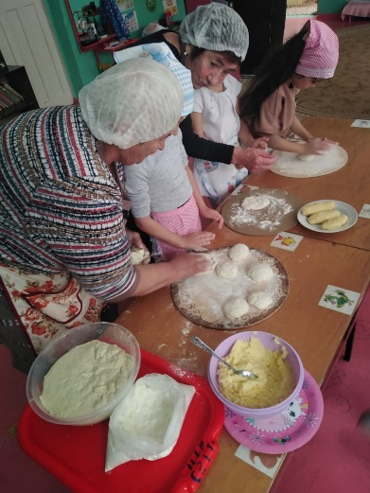
Сначала мы оденем фартук и колпак и только потом можно приступать к работе.
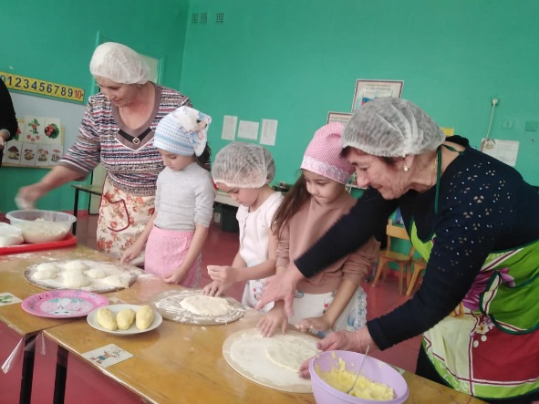
(Дети проходят к столам уже заранее подготовленное и приступают к лепке осетинских пирогов под осетинскую музыку).

Пока наши пироги будут печься, мы вспомним осетинские пословицы и поговорки о хлебе:
Встань поешь хлеба и пусть веселится твое сердце. ( Сыст, бахаер аемае ма тыхсгае даер ма каен).
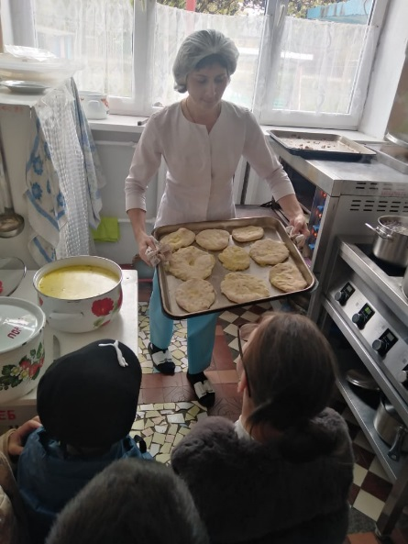
И на хорошей ниве попадается пустой колос. (Хорз мæнæугæрдæнты дæр бахауы тутт æфсир. Хорз æфстрылæвзар гага дæр бахауы).
Я готов делить и хлеб и кров. (Дема цатта дан ма кардзын дар ама ма хадзар дар дих канын).

Итак, мы сегодня узнали, какой путь проходит хлеб прежде чем он попадает к нам на стол, научились печь осетинские пироги.
Теперь еще бережнее будем относится к хлебу и уважать труд взрослых.
Рефлексия: Ребята, скажите занятие было интересным
А что нового вы узнали
А что больше понравилось?



